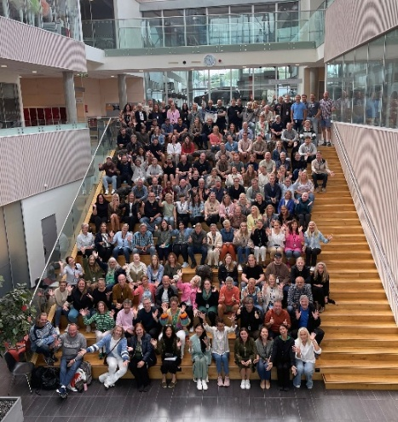
Velkommen til oppstart skoleåret 2026-2027!
Fredag 7. august
Når | Hva | Hvor | Hvem
09:30-15:00 | Velkomstdag for nyansatt | Oppmøte i ekspedisjonen | Nytilsatte og ledelsen
Det vil være mulighet for mye uformell felles planlegging i løpet av alle planleggingsdagene, avhengig av hva annet som står på programmet.
I tillegg til programmet under vil den enkelte områdeleder lage et mer detaljert program for «områdevise samlinger». Der det nå mangler oppmøtested: dette blir ført på før 10.8.
Mandag 10. august – tema: Velkommen tilbake til nytt skoleår!
Når | Hva | Hvor | Hvem
08:00-08:15 | Mingling – kaffe og prat  Faddere møter nye ansatte i kantina sammen med leder | Kantina / Storgata | Alle
08:15-10:00 | Felles info | Trappa | Alle
10:15-11:30 | Områdevise samlinger | HORMAO 226 FBIEKDAMK 248  BATIFYS 307  FE 101  HUM 344  ELIMKRØREAL 208 | Lærere og elevveiledere
11:30-12:15 | Felles lunsjpauser – ta med matpakke
12:15-15:30 | Områdevise samlinger | HORMAO 226  FBIEKDAMK 248  BATIFYS 307  FE 101  HUM 344  ELIMKRØREAL 208 | Lærere og elevveiledere
13:30-14:30 | Fagmøte engelsk |  | Engelsklærere
Tirsdag 11. august – tema: Klasseledelse og overføringsmøter
Når | Hva | Hvor | Hvem
08:00-08:15 | Vi er på plass |  | Alle
08:15-09:15 | Felles info | Tyra | Lærere og elevveiledere
09:30-11:30 | Klasseledelse v/Bente Vetland | Tyra | Lærere og elevveiledere
11:30-12:15 | Felles lunsjpauser – ta med matpakke
12:15-13:15 | Arbeid med klasseledelse i klasseteam | Se oppslag i Teams | Lærere og elevveiledere
13:30-15:30 | Områdevise samlinger | HORMAO 226 FBIEKDAMK 248  BATIFYS 307  FE 101  ELIMKRØREAL 208 | Lærere og elevveiledere
14:00-15:00 | Overføringsmøter TIF | 307 | Lærere og elevveiledere TIF
15:00-15:30 | Overføringsmøter Kroppsøvingslærere |  | Kroppsøvings-lærerne

Onsdag 12. august – tema: Diverse
Når | Hva | Hvor | Hvem
08:00-08:15 | Vi er på plass |  | Alle
08:15-10:30 | Områdemøter | BATIFYS 307  HUM 344  ELIMKRØREAL 208 | Lærere og elevveiledere
08:15-08:55 | Overføringsmøter HOAO | 226 | Lærere og elevveiledere HOAO
09:00-09:20 | Overføringsmøter RM | 226 | Lærere og elevveiledere RM
10:40-11:30 | Kontaktlærerøkt | Tyra | Kontaktlærere
11:30-12:15 | Felles lunsjpauser – ta med matpakke
12:00-15:00 | Matematikkurs med Statped | 208 | Alle matematikklærere
12:15-15:30 | Fagmøte Helse- og oppvekstfag/AO | 226 | Lærere HO
12:15-15:30 | Fagmøte restaurant- og matfag | Stua | Lærere RM
12:15-13:15 | Fagmøte samfunnskunnskap |  | Samfunnsk.-lærere
12:15-13:15 | Fagmøte fremmedspråk |  | Fremmedspr.-lærere
14:30-15:30 | Fagmøte forsterka norsk |  | Lærere satt opp med forsterka norsk

Torsdag 13. august – tema: Overføringsmøter og møter i ulike grupper
Når | Hva | Hvor | Hvem
08:00-08:15 | Vi er på plass |  | Alle
08:15-11:30 | Områdevise samlinger | HORMAO 226 BATIFYS 307  FBIEKDAMK 248  FE 101  HUM 344  ELIMKRØREAL 208 | Lærere og elevveiledere
08:15-11:30 | Økt med Bedriftshelsetjenesten | 307 | Område BATIF
08:15-08:45 | Overføringsmøter IM/IT | 314 | Lærere og elevveiledere IM/IT
09:00-09:25 | Overføringsmøter EL | 314 | Lærere og elevveiledere EL
09:30-10:15 | Overføringsmøter FBIE | 248 | Lærere og elevveiledere FBIE
10:15-10:45 | Overføringsmøter KDA | 248 | Lærere og elevveiledere KDA
10:45:11:00 | Overføringsmøter MK | 248 | Lærere og elevveiledere MK
11:30-12:15 | Felles lunsjpauser – ta med matpakke
12:15-15:30 | Områdevise samlinger | HORMAO 226 FBIEKDAMK 248  FE 101 BATIFYS 307  ELIMKRØREAL 208 | Lærere og elevveiledere
12:15-15:30 | Økt med Bedriftshelsetjenesten | 208 | Elektrolærerne
12:15-13:15 | Overføringsmøter BAT | 307 | Lærere og elevveiledere BAT
12:15-13:15 | Fagmøte realfag | 311 | Realfagslærere
12:15-15:00 | Modulbasert opplæring  (fra 14:00-15:00 inkl realist) | 101 | Lærere og ledere tilnytta modulbasert opplæring (både VOV og FE)

Fredag 14. august – tema: Risikovurdering, sosialt og skolestart
Når | Hva | Hvor | Hvem
08:00-08:15 | Vi er på plass |  | Alle
08:15-08:45 | Felles info, tema:  Risikovurdering | Trappa | Alle ansatte
08:45-11:30 | Område-/fagvise samlinger, tema:  Risikovurdering | HORMAO 226 FBIEKDAMK 248 BATIFYS 307  HUM 344  ELIMKRØREAL 208 | Lærere og elevveiledere
11:30-13:00 | Felles lunsj med grilling i bakgården
13:00-15:30 | Områdevise samlinger  Alt klart til skolestart? | HORMAO 226 FBIEKDAMK 248 BATIFYS 307  HUM 344  ELIMKRØREAL 208  FE-TYRISTRAND | Alle

Skolestart for elever 17. og 18. august  Dere kan lese mer om skolestart på hjemmesida  Mandag (og for noen deler av tirsdag):  Startsamtaler  Tirsdag:  Oppmøte 0820 for Vg1 og gjennomgående klasser  Oppmøte 0930 for Vg2  Plan for startsamtaler og hvem som skal være sammen med kontaktlærer før lunsj tirsdag kommer ila plandagene.  Timeplan følges etter lunsj tirsdag - viktigst er relasjonsbygging.  Gjennomgående klasser på Vg2 og Vg3 må følge samme oppsett (men det er ok med fleksibilitet for alle dersom det ikke fører til kollisjoner). | 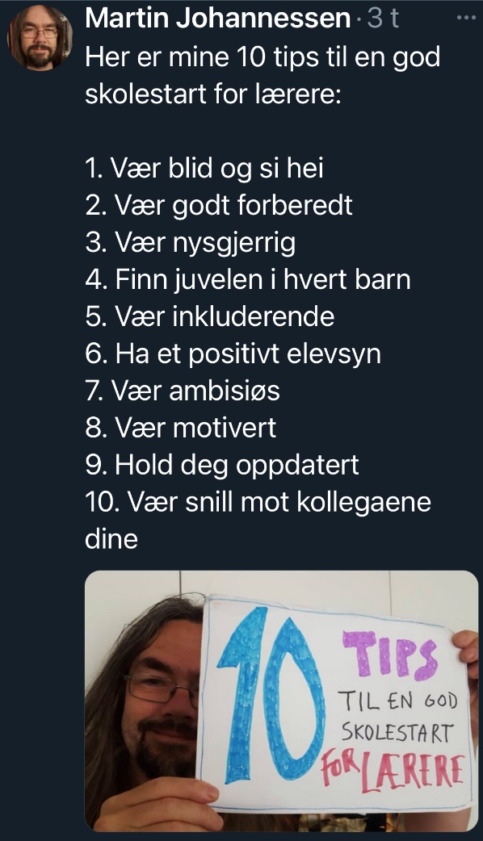
29. juni 2026, Lederteam

